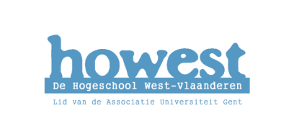
Kennismakingsfiche
Mijn leerling
Naam: Jelle
Studierichting + jaar: 1A (Technologisch Wetenschappelijk Werk)
Sterke punten:
Jelle heeft gevoel voor humor en is leuk om mee samen te werken.

Werkpunten:
Jelle is soms wat verlegen als hij voor de klas moet komen, maar dit is op zich geen probleem, omdat de taalklasjes grotendeels in kleine groepjes plaatsvinden. Er kan zeker nog gewerkt worden aan zijn taalgebruik, want dat was eerder aan de dialectische kant.

Opmerkingen:
Ik zie de samenwerking met Jelle helemaal zitten. Hij is heel vriendelijk en enthousiast.

Wat wil hij/zij bereiken:
Taalgebruik verbeteren is sowieso een belangrijk doel. Ook zal er gewerkt worden aan allerlei andere taalproblemen.

Waar heeft hij/zij moeite mee:
Tijdens de kennismaking is me niet specifiek een probleem opgevallen, buiten het taalgebruik.

Wat heeft hij/zij zelf al geprobeerd:
Ik denk niet dat Jelle al bijlessen gevolgd heeft.

Specifieke vragen van de leerling:
Leren leren.

Ik als begeleider…
Naam Leerling: Jelle
__________________________________________________________________________________
Persoonlijkheid:
Jelle heeft een hele lieve, zachte en grappige persoonlijkheid. Hij staat altijd klaar voor een grapje en werkt goed mee.

Wat valt je op:
Het valt me op dat Jelle heel goed overweg kan met Jason. Dit is goed zolang ze beiden goed meewerken en niet te veel met elkaar bezig zijn.

Jouw knelpunten in verband met deze leerling:
Vooral taalgebruik is een knelpunt, maar voorlopig heb ik nog geen andere knelpunten opgemerkt.

Jouw sterke punten in verband met deze leerling:
Jelle is echt bereid om dingen bij te leren en hij is heel enthousiast, wat hem al ver zal brengen.

Materiaal nodig:
Speelkaarten, smartboard, enz.

